بردیا نیک بخش

COMPUTER

کامپیوتر

[Bardianikbakhsh@gmail.com](mailto:Bardianikbakhsh@gmail.com)

منابع و رفرنس های استفاده شده در انتها ذکر شده است.

فهرست

انواع کامپیوتر: - 3 -

نسل های کامپیوتر: - 3 -

بخش های اصلی یک کامپیوتر - 5 -

سخت افزار - 5 -

قطعات سخت افزاری - 6 -

نرم افزار - 7 -

سیستم عامل - 8 -

برخی اجزای مهم یک کامپیوتر - 8 -

شبکه - 9 -

ISP - 9 -

IP - 10 -

DNS - 10 -

معرفی بخش های کنترل پنل ویندوز - 11 -

منابع و رفرنس ها: - 17 -

کامپیوتر: وسیله ای الکترونیکی که کار ذخیره سازی و پردازش داده ها را بر اساس دستورالعمل هایی که به آن داده شده است انجام میدهد.

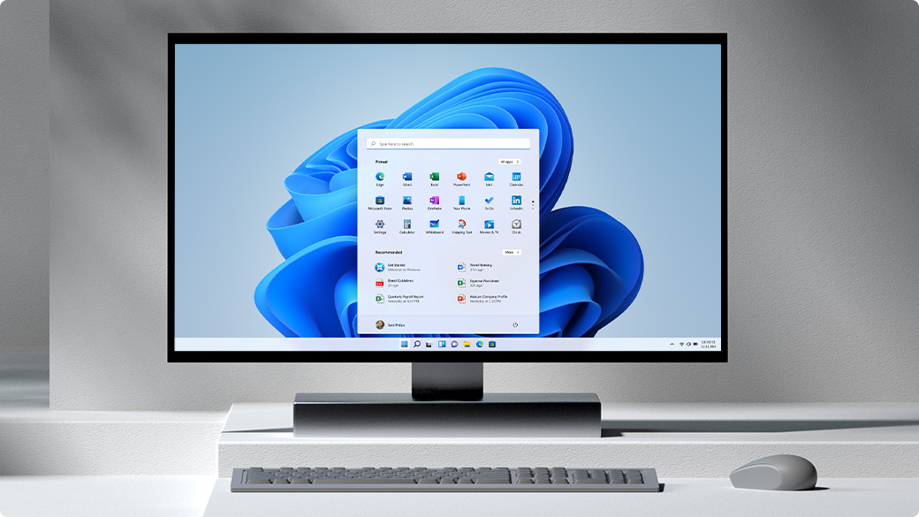

# انواع کامپیوتر:

سرور – شخصی – روی چیپ – میکرو کامپیوتر

# نسل های کامپیوتر:

**نسل‌ دوم (حدود 1965-1955):** پس از اختراع ترانزیستور و بکارگیری آن در مدارات الکترونیکی نسل دوم کامپیوترها به وجود آمد(استفاده از ترانزیستور به جای لامپ خلآ و رله. ترانزیستورها ارزانتر، سریع‌تر، کم ‌حجم‌تر، کوچکتر و کم مصرف‌تر از لامپ خلآ هستند و حرارت تولیدی آن‌ها بسیار کمتر بوده و عماکرد آن‌ها مشابه لامپ خلا است.)  از دیگر خصوصیات این دوره‌ ایجاد زبان‌های برنامه‌نویسی (اسمبلی) و ساخت دیسک‌های مغناطیسی بود.

**نسل سوم (1975- 1965):** دانشمندان مدارات مجتمع  الکترونیکی را کوچکتر کرده و در یک جعبه یا بسته قرار داده‌اند که به این مدارات مجتمع اصطلاحا IC گفته می‌شود. استفاده از مدارات‌مجتمع (‌ICها) یا تراشه ((Chip  و استفاده از حافظه‌های نیمه‌هادی(مدارات‌مجتمع شامل تعداد زیادی ترانزیستور و دیگر المان‌های الکتریکی است). بدلیل استفاده از تراشه حجم این کامپیوترها کمتر و ظرفیت حافظه چند برابر شد.

**نسل چهارم (1975 تا 2010):** ویژگی بارز این نسل از کامپیوترها، استفاده از مدارات مجتمع با تراکم بالا ( (Large Scale Integration و با تراکم بسیاربالا ( (Very Large Scale Integrationمی‌باشد.

**نسل پنجم (کنون تا 2010)**

# بخش های اصلی یک کامپیوتر

**کامپیوتر دو قسمت اصلی دارد :** سخت افزار و نرم افزار

## سخت افزار

سخت‌افزار رایانه در واقع همان قسمت‌ها یا اجزای فیزیکیِ رایانه مانند نمایشگر، موشواره، صفحه‌کلید، دیسک سخت، واحد سامانه (کارت‌های گرافیک، کارت‌های صدا، حافظه اصلی، مادِربورد و تراشه‌های دیگر) و… هستند که قابل لمس‌اند.[1]

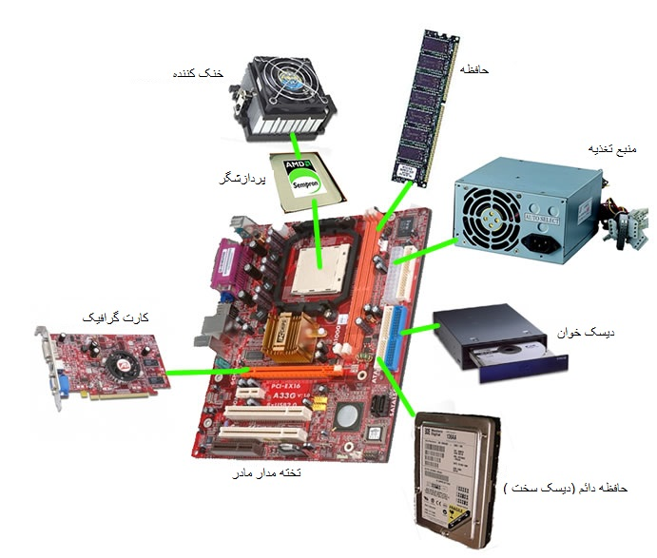

### قطعات سخت افزاری

1. مادربورد

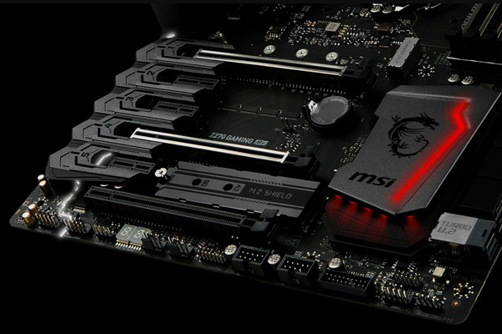مادربرد قسمتی است که بخش‌های گوناگون [رایانه](https://fa.wikipedia.org/wiki/%D8%B1%D8%A7%DB%8C%D8%A7%D9%86%D9%87" \o "رایانه) مانند [واحد پردازنده مرکزی](https://fa.wikipedia.org/wiki/%D9%88%D8%A7%D8%AD%D8%AF_%D9%BE%D8%B1%D8%AF%D8%A7%D8%B2%D9%86%D8%AF%D9%87_%D9%85%D8%B1%DA%A9%D8%B2%DB%8C" \o "واحد پردازنده مرکزی) و [ریزپردازنده](https://fa.wikipedia.org/wiki/%D8%B1%DB%8C%D8%B2%D9%BE%D8%B1%D8%AF%D8%A7%D8%B2%D9%86%D8%AF%D9%87" \o "ریزپردازنده)، [حافظه دسترسی اتفاقی](https://fa.wikipedia.org/wiki/%D8%AD%D8%A7%D9%81%D8%B8%D9%87_%D8%AF%D8%B3%D8%AA%D8%B1%D8%B3%DB%8C_%D8%A7%D8%AA%D9%81%D8%A7%D9%82%DB%8C)(RAM) و… بر روی آن سوار می‌شوند و قطعه‌های بسیار کاربردی و مهم دیجیتالی نظیر [بایوس](https://fa.wikipedia.org/wiki/%D8%A8%D8%A7%DB%8C%D9%88%D8%B3" \o "بایوس) (BIOS) در آن قرار گرفته‌اند. در **کامپیوترهای**[**اپل**](https://fa.wikipedia.org/wiki/%D8%B4%D8%B1%DA%A9%D8%AA_%D8%A7%D9%BE%D9%84)**آن را [برد منطقی](https://fa.wikipedia.org/w/index.php?title=%D8%A8%D8%B1%D8%AF_%D9%85%D9%86%D8%B7%D9%82%DB%8C&action=edit&redlink=1" \o "برد منطقی (صفحه وجود ندارد)) می‌نامند.**

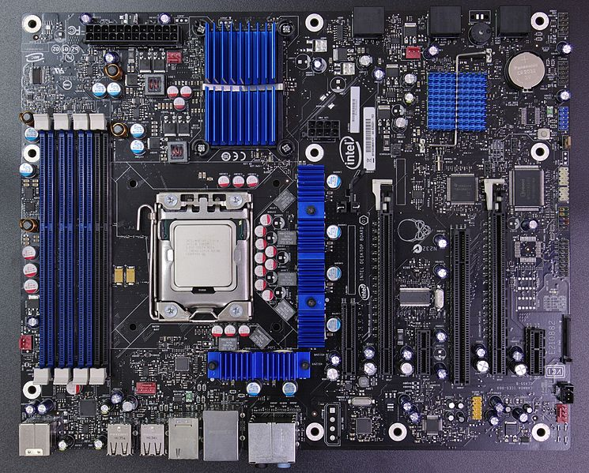

1. 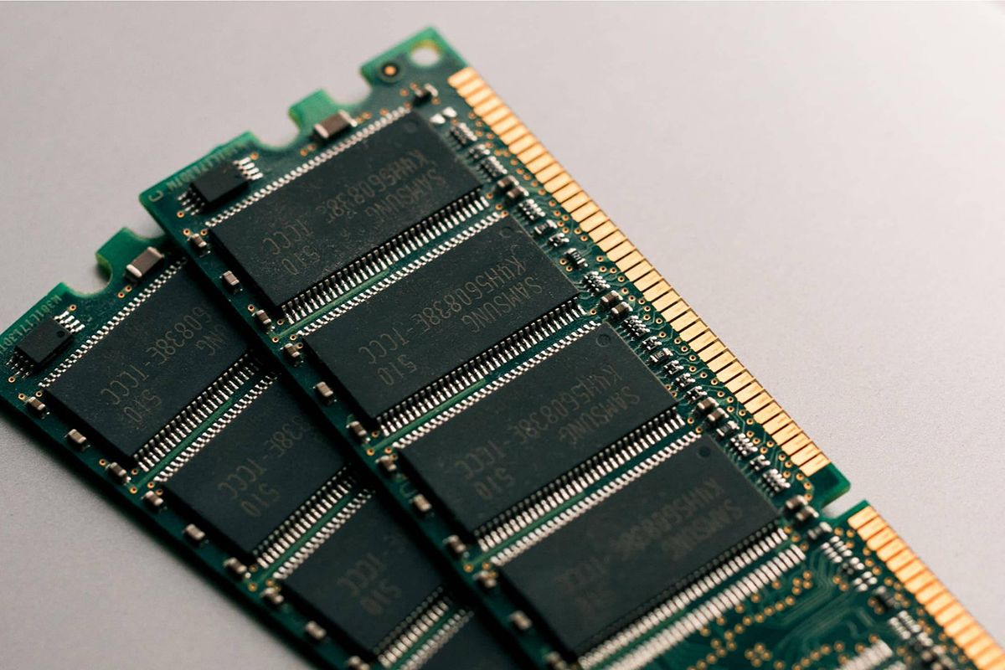رم:

تصویر یک رم

## نرم افزار

نرم‌افزار ،[گردآوردی](https://fa.wikipedia.org/wiki/%DA%AF%D8%B1%D8%AF%D8%A2%D9%88%D8%B1%D8%AF_(%D9%86%D9%88%D8%B9_%D8%AF%D8%A7%D8%AF%D9%87_%D8%A7%D9%86%D8%AA%D8%B2%D8%A7%D8%B9%DB%8C)" \o "گردآورد (نوع داده انتزاعی)) از [دستورالعمل‌‌ها](https://fa.wikipedia.org/wiki/%D9%85%D8%AC%D9%85%D9%88%D8%B9%D9%87_%D8%AF%D8%B3%D8%AA%D9%88%D8%B1%D8%A7%D9%84%D8%B9%D9%85%D9%84" \o "مجموعه دستورالعمل) است که به [رایانه](https://fa.wikipedia.org/wiki/%D8%B1%D8%A7%DB%8C%D8%A7%D9%86%D9%87" \o "رایانه) می‌گوید چگونه کار کند.

دو گروه کلی از نرم‌افزارهای کامپیوتر به این شکل می باشد:

نرم‌افزار سیستم

نرم‌افزار کاربردی

### سیستم عامل

سیستم عامل نرم افزاری است که امکان اجرا ی تمامی برنامه های کامپیوتری را فراهم می آورد و از جمله نرم افزارهای سیستمی می باشد.

معروف ترین سیستم عامل ها : ویندوز ، یونیکس-لینوکس ، مک و ...

# برخی اجزای مهم یک کامپیوتر

* کیس
* کیبورد
* ماوس
* اسپیکر
* مانیتور
* و...

# شبکه

به اتصال دو یا چند سیستم (مانند کامپیوتر، لپ‌تاپ، و…) با توانایی رساندن و دریافت داده، شبکه گفته می شود

# ISP

شرکتی است که واسط میان کاربران و اینترنت است. درواقع ISPها به کاربران امکان اتصال به اینترنت و استفاده از آن را درمقابل دریافت هزینه‌ای می‌دهند.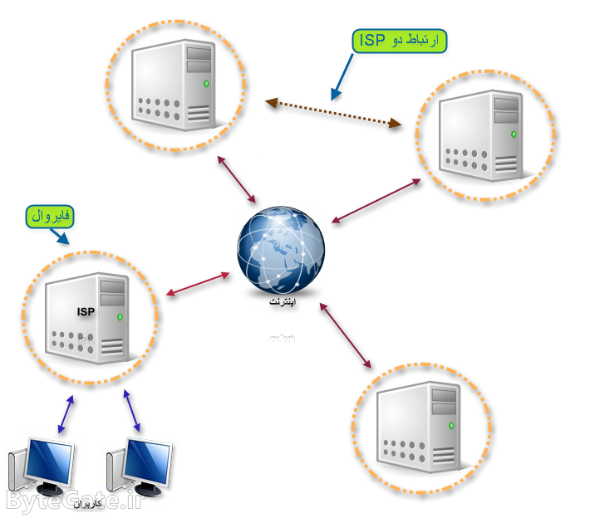

# IP

به زبان ساده در شبکه محلی یا بین المللی، هر دستگاهی برای شناسایی و امکان اتصال به آن شبکه نیاز به یک شناسه دارد. این شناسه تحت عنوان آی پی به دستگاه های مختلف اعطا می شود تا دسترسی به آنها و همچنین دسترسی آنها به شبکه مقدور باشد.

نحوه به دست آوردن IP در CMD:

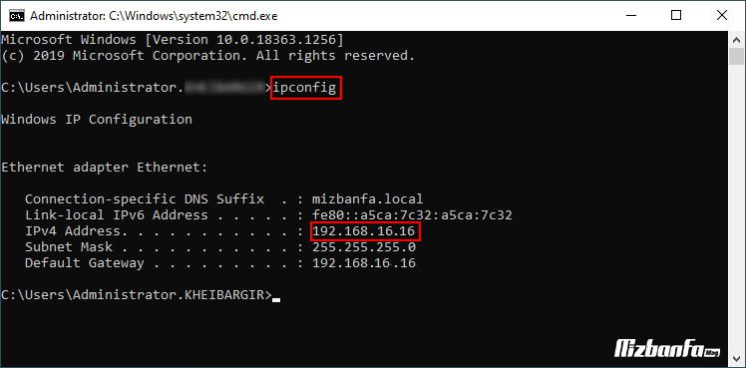

# DNS

این واژه مخفف عبارت Domain Name System می باشد. DNS در فارسی به **سامانه نام دامنه** معنی شده است. وقتی شما وب سایتی ایجاد می کنید، برای ثبت دامنه آن باید نامی را مشخص کنید که به سایت شما اشاره کند. بعدا این نام به کمک dns به IP تبدیل می شود و در فضای اینترنت شناسایی شود.

# معرفی بخش های کنترل پنل ویندوز

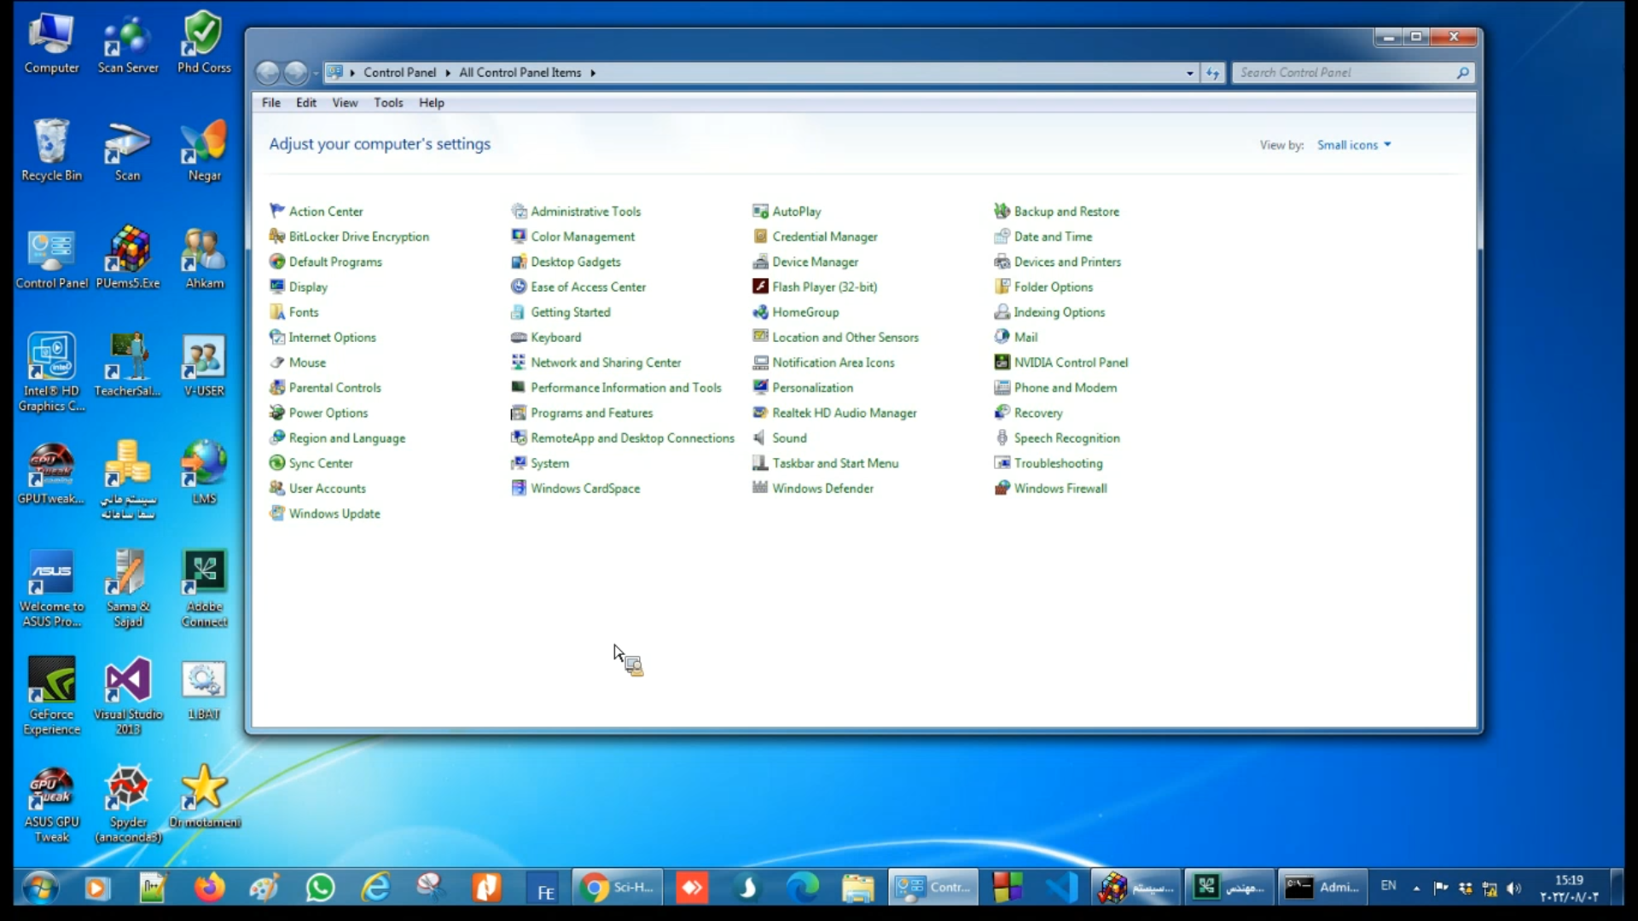

خوب حال با هم به معرفی انواع ابزار های کنترل پنل (control panel) می پردازیم .

[Action Center](http://saamtech.ir/%d8%a2%d9%85%d9%88%d8%b2%d8%b4-action-center-%d8%af%d8%b1-%d9%88%db%8c%d9%86%d8%af%d9%88%d8%b2-7/)

پیغام هایی که توسط ویندوز داده میشود در این بخش قابل مشاهده است و راه کارهایی برای حل آنها نیز ارائه شده است.

[Administrative Tools](http://saamtech.ir/%d9%85%d8%b9%d8%b1%d9%81%db%8c-%d8%a7%d8%a8%d8%b2%d8%a7%d8%b1-%d9%87%d8%a7%db%8c-administrative-tools-%d8%af%d8%b1-%da%a9%d9%86%d8%aa%d8%b1%d9%84-%d9%be%d9%86%d9%84/)

مربوط به تنظیمات مدیریتی کامپیوتر میباشد، تنظیمات سیستمی، سرویس ها، فایروال پیشرفته و …

برای [آشنایی با ابزار های Administrative Tools](http://saamtech.ir/%d9%85%d8%b9%d8%b1%d9%81%db%8c-%d8%a7%d8%a8%d8%b2%d8%a7%d8%b1-%d9%87%d8%a7%db%8c-administrative-tools-%d8%af%d8%b1-%da%a9%d9%86%d8%aa%d8%b1%d9%84-%d9%be%d9%86%d9%84/) کلیک کنید .

[AutoPlay](http://saamtech.ir/%d9%85%d8%b9%d8%b1%d9%81%db%8c-%d8%a7%d8%a8%d8%b2%d8%a7%d8%b1-%d9%87%d8%a7%db%8c-%da%a9%d9%86%d8%aa%d8%b1%d9%84-%d9%be%d9%86%d9%84-control-panel/)

در این قسمت میتوانید تنظیمات پیش فرض دستگاه های DVD ،CD و پلیر ها را برای پخش آهنگ و ویدیو تغییر دهید.

برای آشنایی با [ابزار autoplay و آموزش تنظیمات](http://saamtech.ir/%d8%a2%d9%85%d9%88%d8%b2%d8%b4-%d8%aa%d9%86%d8%b8%db%8c%d9%85%d8%a7%d8%aa-autoplay-%d8%af%d8%b1-%d9%88%db%8c%d9%86%d8%af%d9%88%d8%b2-10/) آن کلیک کنید .

Backup And Restore

از تمام فایل ها و تنظیمات مربوط به ویندوز شما میتواند پشتیبان گیری کند و در صورت نیاز آن را بازگرداند.

BitLocker Drive Encryption

برای رمز گذاری روی درایو های هارد دیسک استفاده میگردد.

Color Management

تغییرات پیشرفته رنگ برای مانیتور، پرینتر و اسکنر در ویندوز.

Credential Manager

مدیریت گواهینامه ها در ویندوز، که مربوط به سایت های پرداخت و بانک ها میشود.

Date And Time

تنظیم تاریخ و ساعت ویندوز.

Default Program

تغییر برنامه های پیش فرض، که هر فایلی با چه برنامه ای باز شود.

Desktop Gadgets

ابزار هایی برای استفاده در صفحه دسکتاپ شما در اختیارتان قرار میدهد.

Device Manager

مربوط به شناسایی سخت افزار و به روز رسانی درایور آن ها.

Devices And Printers

دستگاه های جانبی نصب شده مانند پرینتر و اسکنر در این قسمت تنظیماتشان قابل مشاهده میباشد.

Display

تنظیمات مربوط به صفحه نمایش

Ease Of Access Center

تنظیماتی برای ساده کار کردن با ویندوز را دارا میباشد.

Folder Options

تنظیمات مربوط به نمایش فایل ها و پوشه ها.

Fonts

محل قرار گیری فونت های ویندوز.

Getting Start

آموزش درباره ویژگی های ویندوز و نحوه استفاده از آن.

Home Group

برای ساخت و استفاده از شبکه های Home Group.

Indexing Options

تغییر چگونگی فهرست بندی آیتم های ویندوز برای جستجو سریعتر.

Internet Options

تنظیمات نمایش اینترنت شما و تنظیمات کانکشن های اینترنت.

Keyboard

تنظیمات مربوط به صفحه کلید در این قسمت قرار دارد.

Locations And Other Sensors

تنظیمات مربوط به سنسور های کامپیوتر شما در صورت وجود در این قسمت قرار دارد.

Mouse

تنظیمات مربوط به ماوس.

Network And Sharing Center

اتصال، نمایش و تنظیمات مربوط به شبکه وایرلس و یا LAN در این قسمت قرار دارد.

Notification Area Icons

تنظیم نمایش آیکون ها در نوار ابزار پایین ویندوز.

Parental Control

قسمت کنترل خانواده بر عملکرد کودکان، قفل گذرای و ایجاد محدودیت در قسمت های مختلف.

Performance Informations And Tools

اطلاعاتی در مورد عملکرد سیستم و سرعت آن به همراه راه حل های بهبود عملکرد میدهد.

Personalization

شخصی سازی محیط دسکتاپ ویندوز

Phone And Modem

برای نصب و تنظیمات مودم دیال آپ.

Power Options

کنترل مصرف انرژی کامپیوتر.

Programe And Features

نصب و حذف برنامه ها و اضافه کردن ویژگی های ویندوز.

Recovery

ساخت ریکاوری در زمان مشخص از ویندوز و باز گرداندن آن بعد از ایجاد مشکل در ویندوز برای حل مشکل.

Region And Language

تغییر و اضافه کردن زبان ویندوز.

Remote And Desktop Connections

برای وصل شدن از راه دور به کامپیوتر های دیگر.

Sound

تنظیمات مربوط به کارت صدا و افکت های ویندوز.

Speech Recognition

تنظیم نحوه تشخیص صدای شما برای متن.

Sync Center

همگام سازی فایل ها بین کامپیوتر شما و پوشه های شبکه.

System

اطلاعات درباره کامپیوتر و تغییر تنظیمات سخت افزار در این قسمت قرار دارد.

Taskbar And Start Menu

تنظیمات مربوط به منو استارت ویندوز و نوار تسکبار.

Troubleshooting

راهنمای جامع برای حل مشکلات پیش آمده در ویندوز.

User Account

ایجاد و تغییر یوزر های ویندوز و انتخاب پسورد برای آن ها.

Windows Card Space

محل نگهداری اطلاعات کارت ها برای استفاده از سرویس های آنلاین.

Windows Defender

محافظت کننده ویندوز از نرم افزار های جاسوسی.

Windows Firewall

تنظیمات فایروال ویندوز.

Windows Update

برای بروز رسانی ویندوز

# منابع و رفرنس ها:

* [نسل های کامپیوتر](http://usderik.blogfa.com/post/4/%D9%86%D8%B3%D9%84%E2%80%8C%D9%87%D8%A7%D9%8A-%D9%83%D8%A7%D9%85%D9%BE%D9%8A%D9%88%D8%AA%D8%B1-%D9%88-%D9%88%D9%8A%DA%98%DA%AF%D9%8A%E2%80%8C%D9%87%D8%A7%D9%8A-%D8%A2%D9%86%E2%80%8C%D9%87%D8%A7)
* [شبکه](https://www.itebooks.ir/2016/03/16/%D8%A2%D9%85%D9%88%D8%B2%D8%B4-%D9%85%D9%82%D8%AF%D9%85%D8%A7%D8%AA-%D8%B4%D8%A8%DA%A9%D9%87-network/)
* [IP](https://mizbanfa.net/mag/what-is-ip)
* [ISP](https://bytegate.io/%D8%A7%D8%B1%D8%A7%D8%A6%D9%87-%D8%AF%D9%87%D9%86%D8%AF%D9%87-%D8%AE%D8%AF%D9%85%D8%A7%D8%AA-%D8%A7%DB%8C%D9%86%D8%AA%D8%B1%D9%86%D8%AA%DB%8C-isp-%DA%86%DB%8C%D8%B3%D8%AA%D8%9F-2/)
* [DNS](https://iranhost.com/blog/%DA%86%DB%8C%D8%B3%D8%AA-%D9%88-%DA%86%DA%AF%D9%88%D9%86%D9%87-%DA%A9%D8%A7%D8%B1-%D9%85%DB%8C%DA%A9%D9%86%D8%AF%D8%9F-dns/#gref)
* [معرفی کنترل پنل](http://saamtech.ir/%D9%85%D8%B9%D8%B1%D9%81%DB%8C-%D8%A7%D8%A8%D8%B2%D8%A7%D8%B1-%D9%87%D8%A7%DB%8C-%DA%A9%D9%86%D8%AA%D8%B1%D9%84-%D9%BE%D9%86%D9%84-control-panel/)

1. تعریف ویکی پدیا